|  |  |
| --- | --- |
| Risk viewer  Manuel utilisateur | Résumé  Ce manuel utilisateur a pour but de décrire le fonctionnement de l’application à une personne ne l’ayant jamais utilisée.  Adrien Mousty  Test technique |

Table des matières

Table des illustrations 2

Navigation 3

Tableau de données (dataset) 4

Description 4

Fonctionnalités 4

Sélection 4

Tri 5

Recherche 5

Affichage dynamique du nombre de patients par page 6

« Paging » 6

Graphique 7

Description 7

Fonctionnalités 7

FAQ 7

# Table des illustrations

Figure 1 Onglet de navigation 1

Figure 2 Dataset 3

Figure 3 Sélection d'un patient 3

Figure 4 Trop de patients sélectionnés 4

Figure 5 Tri sur la colonne BMI 4

Figure 6 Exemple de recherche 5

# Navigation



Figure 1 Onglet de navigation

Risk Viewer offre 4 possibilités de navigation différente :

1. **Documentation**

Cet endroit permet de télécharger ou simplement visionner ce manuel utilisateur. Un manuel pour les développeur est lui aussi disponible, mais sur GitHub uniquement.

1. **Source**

Si vous êtes un développeur, vous pouvez être intéressé par le code source de cette application. Ce bouton est donc une redirection sur le GitHub de ce projet.

1. **« Dataset »**

Sous ce terme « dataset » se cache un réalité un tableau contenant toutes les personnes reprises dans la base de données. Un clic sur cet onglet vous redirigera directement sur ce tableau.

1. **« Chart »**

Le « chart », ou graphique en bâtonnet est la continuité du dataset. Un clic sur cet onglet mènera soit au dataset, soit au chart. En effet, s’il n’y a aucune informations à afficher, ce graphique est, par défaut, caché.

# Tableau de données (dataset)

## Description

Cette vue affiche tous les utilisateurs présent dans la base de données. L’utilisation de cet outil est intuitif.

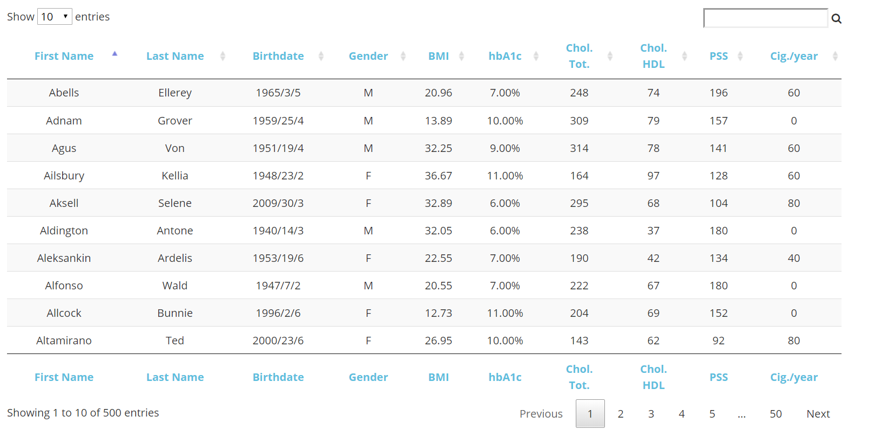

Figure 2 Dataset

## Fonctionnalités

### Sélection

Il est possible de sélectionner entre un et quatre patients. Pour en sélectionner un, il suffit de cliquer sur sa ligne. Lorsqu’il est sélectionné, sa rangée change de couleur.

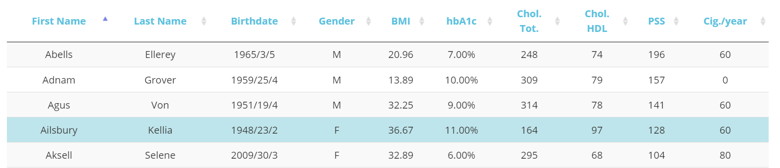

Figure 3 Sélection d'un patient

Pour, au contraire, désélectionner un patient, il suffit de recliquer sur son nom.

Attention néanmoins, si vous tentez de sélectionner plus de quatre personnes, une fenêtre viendra vous informer que vous avez atteint la limite. A partir de cette fenêtre, deux choix s’offrent à vous :

* Accepter cette information (« Get it »).
* Désélectionner automatique les 4 patients que vous avez sélectionné (« Remove selection »).

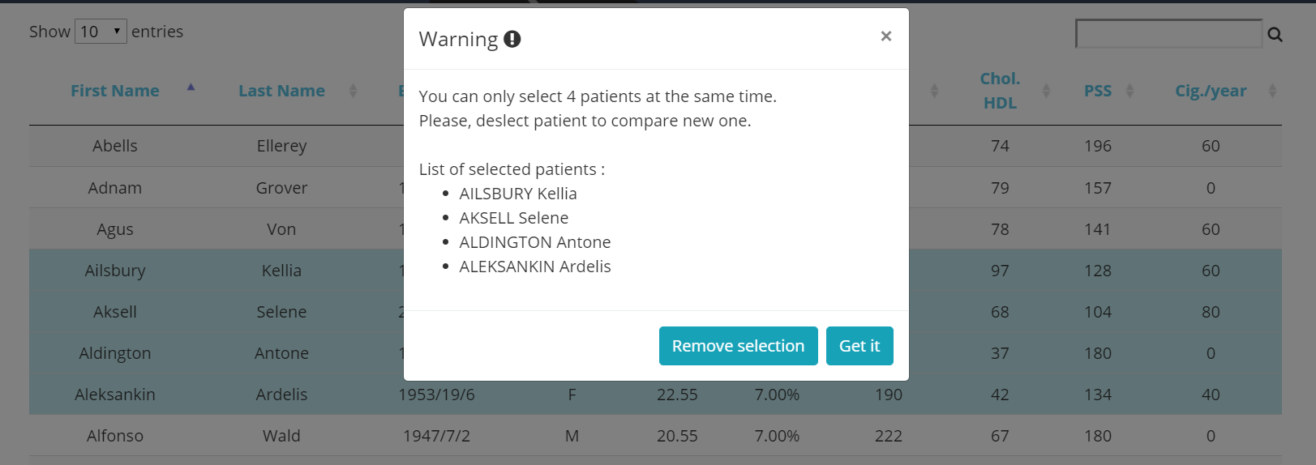

Figure 4 Trop de patients sélectionnés

### Tri

Il est possible de trier les résultat de manière croissante ou décroissante simplement en cliquant sur le petit icone à côté de chaque nom de colonne.

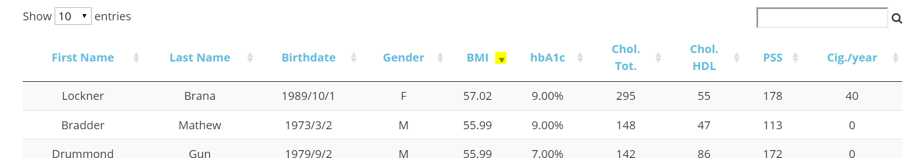

Figure 5 Tri sur la colonne BMI

Lorsqu’une colonne est triée, l’image s’adapte en fonction du type de tri.

### Recherche

Un champ de recherche est disponible en haut à droite du tableau. Celui-ci recherche dans toutes les rangées d’un enregistrement[1]. Par exemple, si vous voulez rechercher « lu », alors les patients ayant un nom ou un prénom contenant ces caractères seront affichés.

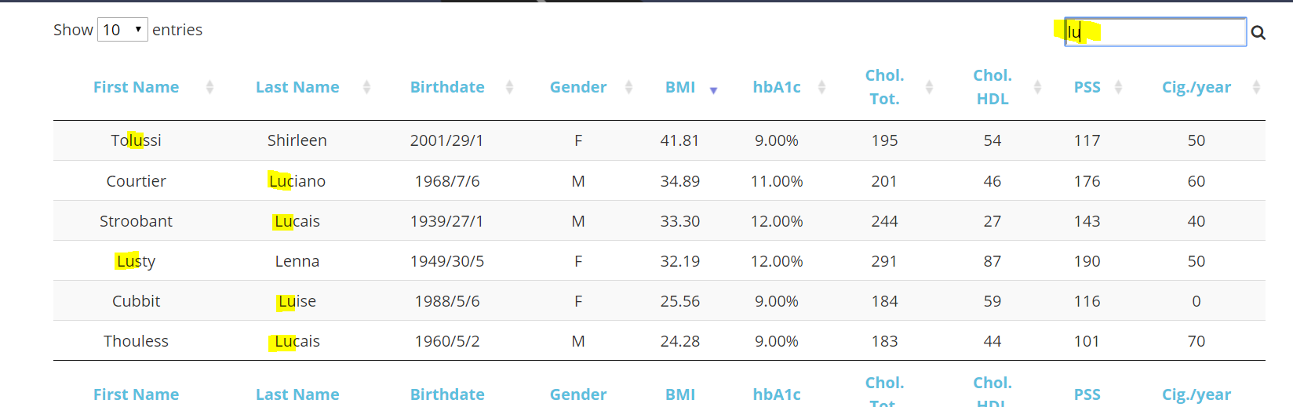

Figure 6 Exemple de recherche

Il est aussi possible de **rechercher des valeurs numériques**.

### Affichage dynamique du nombre de patients par page

Liste déroulante affichée en haut à gauche de la table. Il est possible d’afficher X patients par page. **Les valeurs proposées sont 10, 25, 50, 100.**

### « Paging »

Afin de ne pas surcharger inutilement la page, les données sont subdivisées en plusieurs pages. Ce nombre varie selon le nombre d’éléments affichés par page, ainsi que le nombre total d’enregistrements.

# Graphique

## Description

## Fonctionnalités

# FAQ

1. Synonyme : ligne d’un tableau